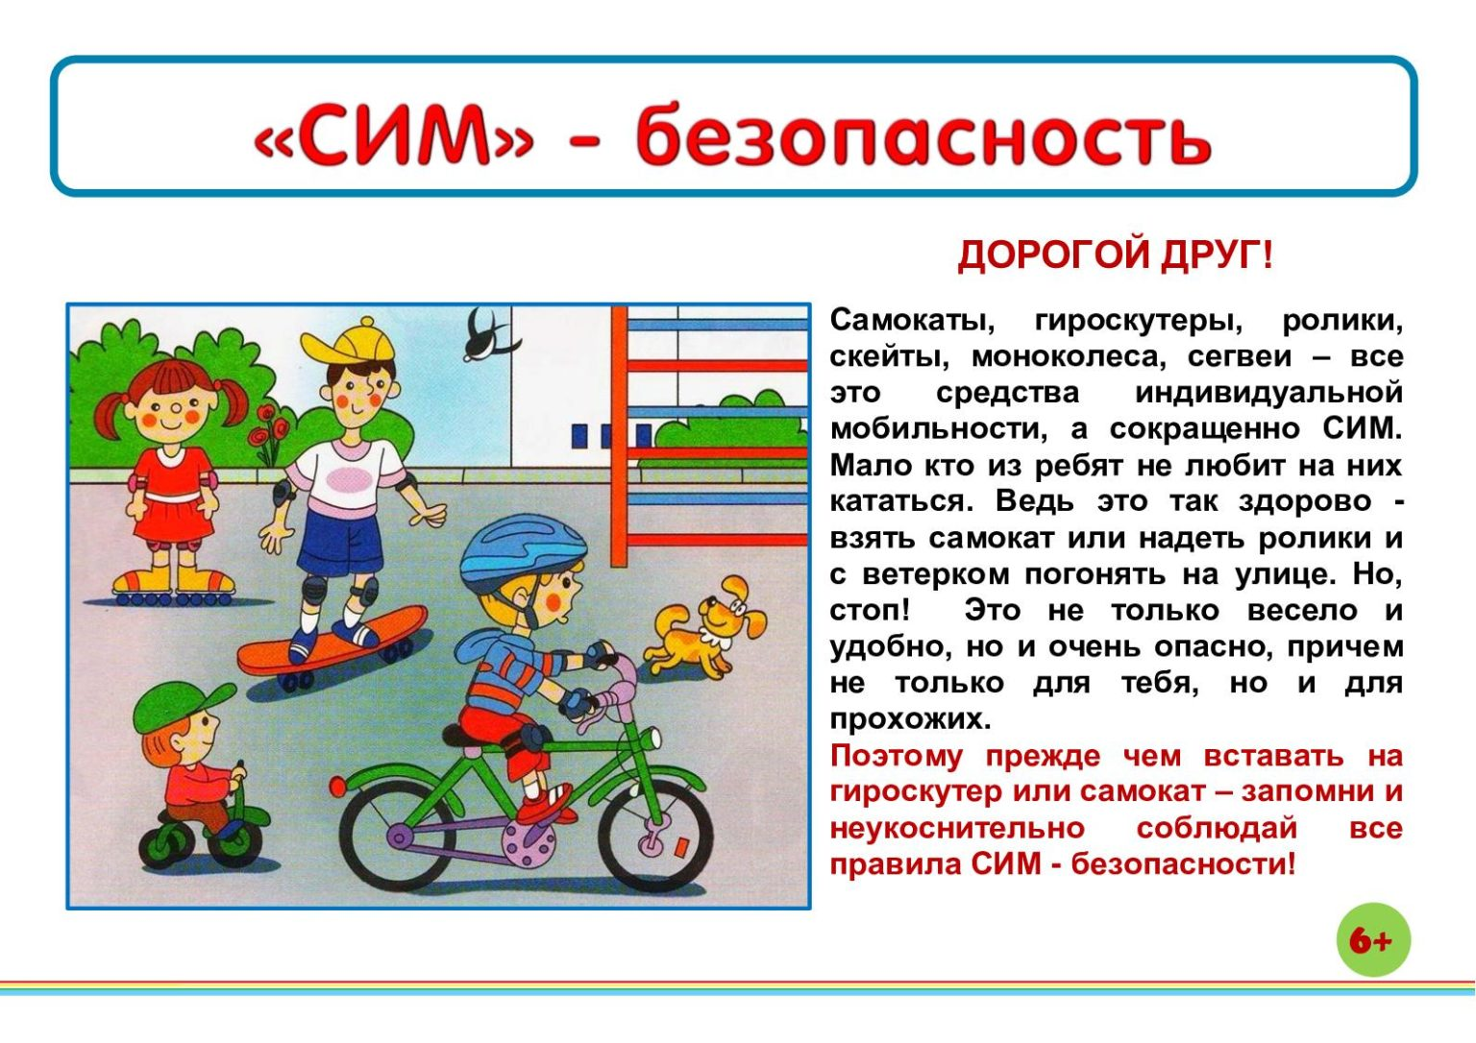

**Правила безопасного катания на роликах, велосипеде, самокате и т. п. - «СИМ» - средства индивидуальной мобильности**

Летние каникулы – отличное время для катания на роликах, велосипеде или самокате. Но необходимо соблюдать определенные правила безопасного катания, чтобы прекрасная прогулка не закончилась в травмпункте.

**Помните, необходимо:**

1. Надевать защитный шлем, перчатки, щитки на руки и голени, наколенники и налокотники. Асфальт и тротуарная плитка очень твердые, и падение на них может завершиться переломом или сильным ушибом, а падают поначалу все, и даже профи не всегда могут победить гравитацию.
2. Научиться правильно группироваться при падении. Такое умение позволит сделать ваши ролле- и велопрогулки менее травмоопасными, ведь, как уже было сказано, от встреч с твердыми поверхностями не застрахован никто.
3. Не ездить на неисправном транспорте – шанс, что важная деталь отвалится прямо во время движения, и «водитель» полетит вверх тормашками вместе с железным конем, резко возрастает.
4. Не кататься в непосредственной близости от других велосипедистов, роллеров, скейтеров и «самокатеров», особенно, если еще мало опыта – легко налететь друг на друга и упасть вместе.
5. Крепить на одежду светоотражающие элементы при езде в темное время суток или при плохой погоде: так одинокую фигуру лучше видно другим участникам движения, в частности, автомобилистам, что снижает вероятность столкновения.
6. Не баловаться во время движения: ездить вдвоем на одноместном велосипеде или самокате, не держаться за руль и т.п. Чем меньше опыт, тем аккуратнее следует вести себя на дороге. В противном случае падение или поломка транспорта вам практически обеспечены.
7. Выполнять «финты» - трюки только на предназначенной или подходящей для этого площадке, но никак не на проезжей части, тротуаре или детской площадке, где играют несмышленые малыши.
8. **Выучить правила дорожного движения. По закону, велосипедист – равноправный участник движения, как и автомобилист, и должен подчиняться правилам ПДД.** Например, важно знать, как правильно показывать рукой, что хотите повернуть, как надо пересекать регулируемые перекрестки, по какой стороне дороги ехать. А вот роллеры приравнены к пешеходам и не должны появляться на проезжей части.
9. Двигаясь по тротуару, ехать очень медленно, аккуратно объезжая пешеходов и предупреждая их о своем приближении. Для велосипедистов езда по тротуарам, запрещена законом, но в большинстве случаев – это единственный способ безопасного передвижения в отсутствие специальных дорожек.
10. Быть предельно внимательным, чтобы ничто не застало врасплох и не заставило потерять равновесие, и отправиться на «свидание» с асфальтом. Таким фактором могут стать и машина, выезжающая из двора, и выскочивший под колеса ребенок или собака, и просто громкий звук.